豊郷生涯学習センター主催

**令和４年度 地域学講座**

**まほろば探検塾**

**【申込締切】**

**９月２日(金)**

**参加費無料**

受講者募集！

３６名

**※募集定員を超えたときは抽選です。**

**※定員に満たない時は引き続き受け付けます。**



再発見する講座です。

地域の歴史や文化を知り，郷土のよさを

豊郷の昔と現在を見つめます。

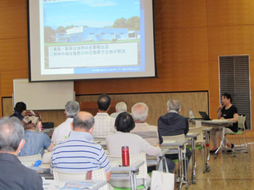

昨年の講座の様子

✍**新型コロナウィルス感染拡大防止対策を**

**取りながら開催しますが，状況によっては**

**中止となる場合があります。ご了承ください**。

日時／内容：午前９時３０分～１１時３０分（全４回の講話）

９月２１日（水）「豊郷の古墳」

１０月１９日（水）「豊郷の交通の歴史」

１１月１６日（水）「豊郷地区の暮らしと信仰」

１２月１４日（水）「宇都宮の道・豊郷の道」

　※講師の都合等により一部内容が変更になる場合があります。

講　　師：栃木県考古学会会長ほか

対　　象：豊郷地区内の成人

会　　場：豊郷生涯学習センター（豊郷地区市民センター） ホール

申し込み：９月２日（金）までに電話・窓口でお申し込みください。

　　　　　　受付は平日の午前８時３０分から午後５時１５分までです。

豊郷生涯学習センター（豊郷地区市民センター）

宇都宮市岩曽町８２５－１　☎６６０－２３４０

【申し込み及び問い合わせ先】